《首届诺贝尔奖颁发》
执教者：缪露 2018.9.6
教学目标：
1．知识与技能目标：了解新闻的有关知识，培养学生阅读新闻的能力。能根据新闻的结构理清课文的内容和层次。
2．过程与方法目标：培养快速、准确获取信息的能力和探究精神。
3．情感态度与价值观目标：养成阅读新闻的习惯，关注社会生活和时代变迁。
教学难重点：
领悟诺贝尔精神为人类做出的重大贡献，体会宽广胸怀。
教法学法：
朗读法、自主学习法。
教学过程
一、情景导入 生成问题
在世界科学史上，有这样一位伟大的科学家：他不仅把自己的毕生精力全部贡献给了科学事业，而且还在身后留下遗嘱，把自己的遗产全部捐献给科学事业，用以奖励后人，勇攀科学高峰。今天，以他的名字命名的科学奖，已成为举世瞩目的最高荣誉奖。这位伟人就是诺贝尔。那么关于诺贝尔奖首次颁发的时间、获得者、颁发机构、地点等等，你了解多少呢？今天我们就从《首届诺贝尔奖颁发》这则新闻中去寻求答案吧！
二、自学互研 生成新知
1．作者简介
诺贝尔（1833—1896），瑞典化学家、工程师。诺贝尔在机械和化学方面有100多种发明，但他最突出的发明是炸药，被誉为“炸药大王”。
2．背景介绍
1867年，瑞典化学家诺贝尔发明了黄色炸药，取得了在许多国家生产黄色炸药的专利。以后又发明了更安全可靠、威力更大的胶质炸药，接着又研制无烟火药。因毕生从事科研和火药的研制，终身未娶，无儿无女，晚年立下遗嘱，将全部不动产进行投资，作为基金，设立诺贝尔奖金。1901年12月10日瑞典国王和挪威诺贝尔基金会首次颁发了诺贝尔奖。
3．读准字音，记准字形，给加点的字注音。
遗嘱（yí） 渗透（shèn） 卓有成就（zhuó） 仲裁（zhòng）
拨款（bō） 逝世（shì） 颁发（bān）
4．记住重点词语的词义。
【遗嘱】人在生前或临死时对自己身后事如何处理用口头或书面形式所做的嘱咐。
【颁发】授予（勋章、奖状、证书等）。
【建树】建立的功绩。
【卓有成就】有突出的成绩、成就。
三、整体感知 走进文本
1．大声朗读课文，勾画出导语部分，思考导语交代了哪些内容。
导语为课文第一段话。导语交代了颁奖的时间、颁发者和颁奖机构以及诺贝尔奖设立的奖项。
2．速读主体部分，从中你获取了哪些信息？
首届诺贝尔奖的获得者及所获奖项；诺贝尔奖的颁奖机构、时间和地点；诺贝尔奖的资金来源；资金管理权和评议权是分离的。
四、合作探究 生成能力
（一）品味语言 感受魅力
请同学们再读课文，揣摩下列加点字词的含义。
1．德国的伦琴（物理学奖），他发现了X射线。
“发现”是指经过研究、探索等，看到或找到前人没有看到或找到的事物或规律。而X线波长是介于紫外线和Y射线之间的一种电磁辐射，它是本来就存在的。所以此处用“发现”，体现了新闻语言的准确性。
2．德国的贝林（生理学或医学奖），他在血清疗法的研究方面卓有成就。
“卓有成就”指贝林在血清疗法方面所取得的成就很突出，用在这里表明对贝林在医学方面取得成就的认可和肯定。
3．法国的普吕多姆（文学奖），他在诗歌创作方面颇有建树。
“颇”的意思是“很，相当”，在文中指普吕多姆在诗歌创作方面造诣很深，成果丰硕，获得诺贝尔文学奖是理所应当的。
（二）精读课文 深层探究
1．课文主体部分为什么要一一列举获奖者的国籍、姓名、所获奖项和所做贡献呢？
一方面表明新闻事实的准确性；另一方面表明新闻事实的翔实；还因为“列举获奖者的国籍、姓名、奖项和所做贡献”是新闻的重点，所以要详写。
2．课文的主体部分详写了什么内容？略写了什么内容？为什么要这样安排？
主体部分详写了首届诺贝尔奖获得者的情况，略写了颁奖机构、时间和地点，还略写了资金来源和两权分离。因为首届诺贝尔奖获得者的国籍、姓名、所获奖项和所做贡献这些情况是整篇新闻要报道的重点，能更好地突出中心，所以要一一列举，进行详写；而其他方面，如颁奖机构、时间、地点和资金来源不是新闻的重点，只需交代清楚而无需详写，这样安排详略能更好地突出中心。
3．最后一段交代新闻背景，进一步介绍颁奖资金的来源，补充说明资金管理权和评议权的分离。你觉得作者有什么用意？
进一步介绍颁奖资金来源，目的是让我们读者更清楚明白地了解诺贝尔奖的巨额资金来源于诺贝尔发明的多种炸药所获得的巨额收入，消除了读者心中的疑问；补充说明两权分离，是为了表明诺贝尔奖的公正、公平性。
五、拓展延伸：
1896年，诺贝尔在意大利与世长辞。让我们来听一听诺贝尔临终前的遗言吧：全世界爱好科学并愿意献身科学的朋友们：生命对于我来说已经快要走到尽头了。在科学这个神奇的世界里，我遨游了一辈子，发现里面的奥秘太多了。研究它，掌握它，将给人类带来巨大的恩惠，希望大家继续研究下去，区区200万英磅的利息，虽微不足道，但愿意为行走在物理学、化学、生理学或医学、文学、和平之路上的你助上一臂之力。诺贝尔在九泉之下感谢你们。
当听到这儿的时候，你心中一定有很多话要说，请将下面的句子补充完整。
我敬佩诺贝尔__对科学事业的痴迷__，更敬佩他__无私奉献__的精神。
六、课堂小结：
这篇新闻所报道的是首届诺贝尔奖颁发的具体情况。文中详细列举了获奖者的国籍、姓名、所获奖项和所做贡献。同时也明确了颁奖机构、颁奖时间、地点等。这篇新闻事实准确，内容详略得当，是新闻中的佳作。希望同学们以后养成阅读新闻的良好习惯，提高我们的认知水平和获取信息的能力。
七、板书设计
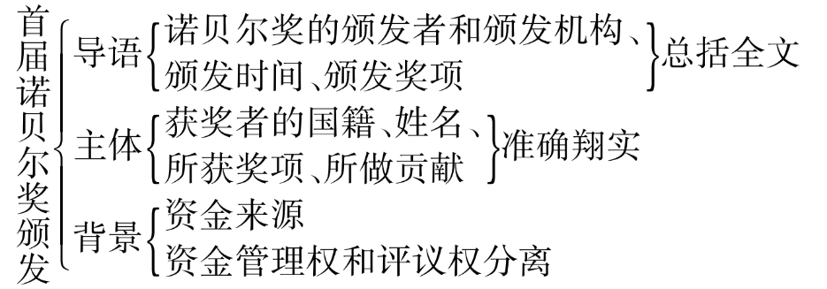

八、课后反思 查漏补缺
学习这篇新闻，我一反以前先让学生预习课文的惯例，而是在上课前，只让学生看课题，让他们想想，如叫你们给人家讲这件事，你会告诉人家哪些信息。学生纷纷回答，我不作点评，顺势叫学生预习课文，看自己的回答与课文适配多少。学生兴趣大增，迅速进入状态，很快就理清了这篇新闻的主要信息。再让学生比较一下这篇新闻与上一篇新闻在写法上有什么区别，为什么要这样写。如此，这篇文章的教学目的就达到了。
当然新闻的学习是这个单元的终点，还是需要从三特点，五结构，六要素去给学生进行强调，在学习中复习，在复习中学到新的知识。
但在品味语言那个环节的时候，学生有点答不上来。确实我应该在问问题的时候，多给学生一些提示，比如结合本意去强调，突出了新闻语言怎样的特性，可能学生就会更容易答出来一些。或者把这类题目再给学生强调一下，把答题框架再给他们挪列挪列。

